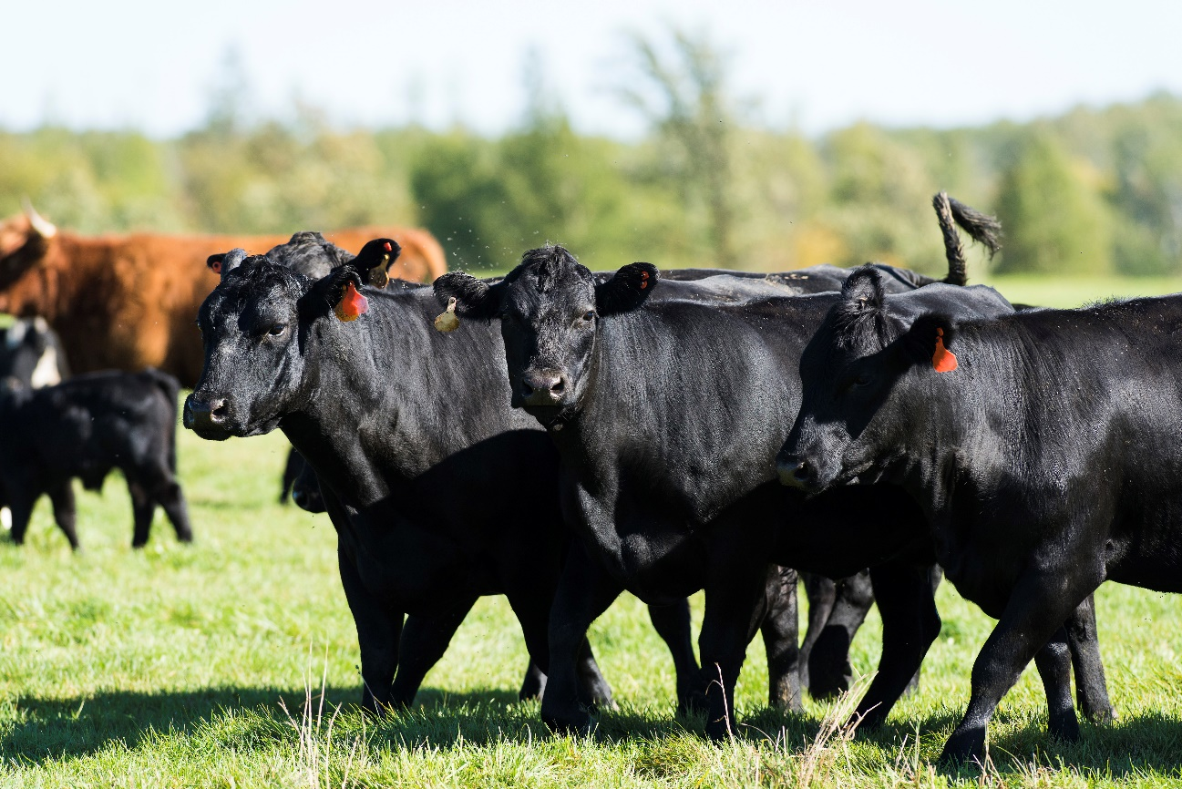
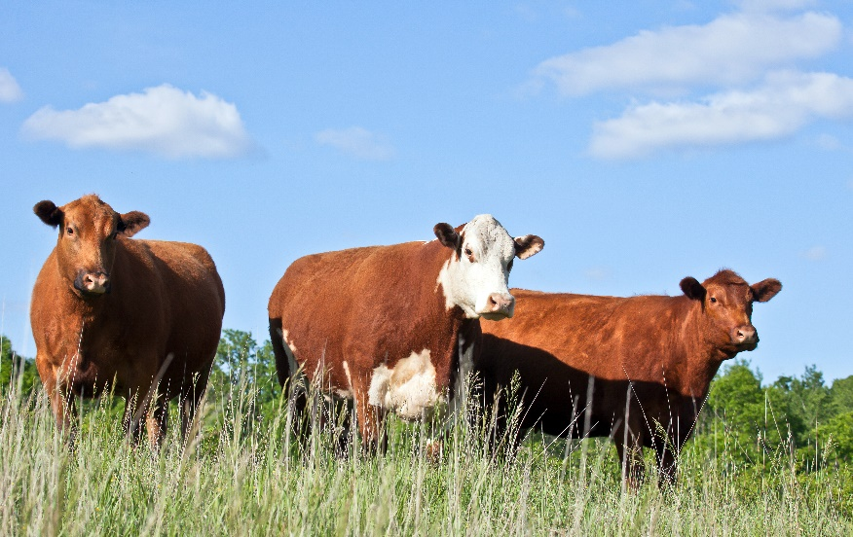

Una inédita oportunidad para la carne Argentina
La demanda récord de Asia, el consumo interno satisfecho y el aumento de la productividad, tres factores generadores de una oportunidad inédita para nuestro sector ganadero.
Un informe publicado por la FUNDACIÓN PRODUCIR CONSERVANDO y realizado por el Ing. Agr. Fernando Canosa, describe un marco muy favorable a nivel mundial, asociado a una mesa de los argentinos satisfecha.

El comercio mundial de carne bovina se encuentra ante una situación inédita sin antecedentes, definidos en cuatro puntos:

- La alta demanda de China y resto de Asia:
Desde el año 2012 irrumpe China y con ella el sudeste asiático se transforma en la aspiradora de carne vacuna, basada en un gran crecimiento económico que trae aparejado un cambio sustancial en los hábitos de consumo de su población.
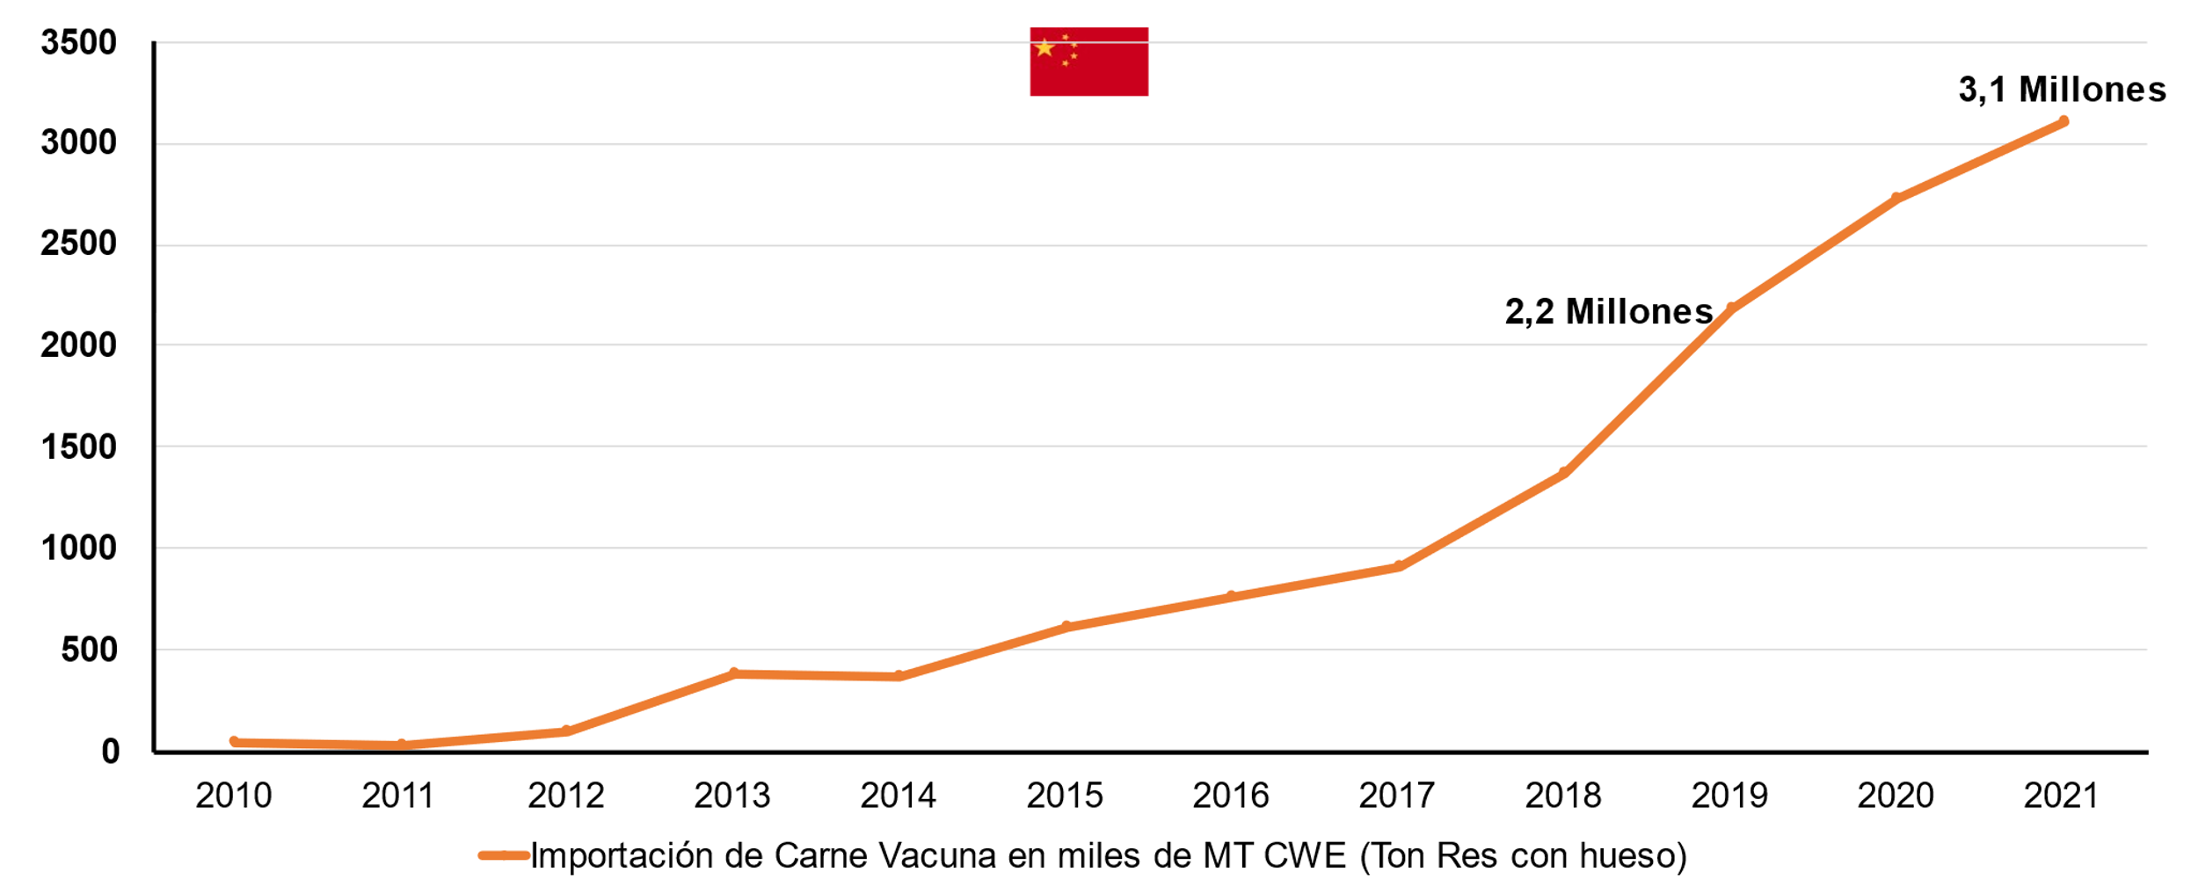
Gráfico 1 Evolución importaciones de carne vacuna en China – Elaboración propia en base a USDA y MLA.

- La alta velocidad de crecimiento de la demanda:
En los últimos 20 años la producción mundial de carne bovina subió por la escalera, creció un 20%; mientras el comercio mundial subió por ascensor, creció un 80%.
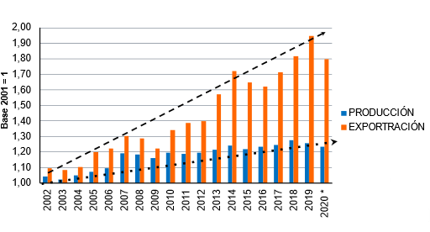
Gráfico 2 Producción y exportación mundial de carne vacuna – Elaboración propia en base a USDA
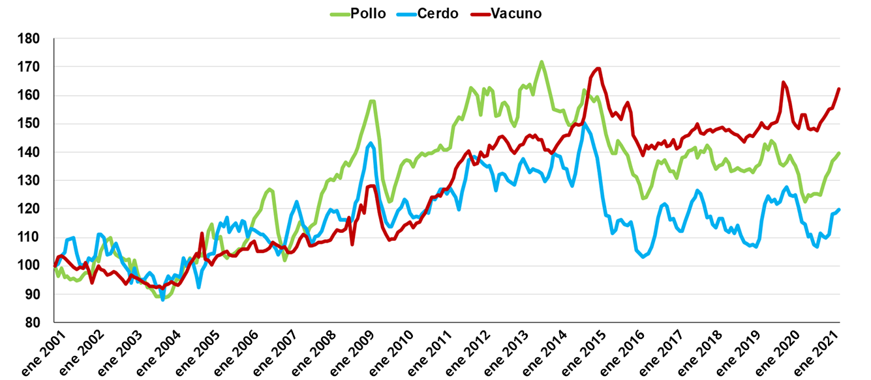
Gráfico 3 Índice de Precios de Pollo, Cerdo y Vacuno 2001-2021 – FAO

- La mesa de los argentinos está abastecida
Al analizar el consumo total de proteína animal, por habitante, en Argentina, nos encontramos en el podio, por detrás de los Estados Unidos y delante de Australia. Si analizamos solo el consumo de carne vacuna somos los primeros del mundo muy cerca de Uruguay. La mesa de los argentinos está perfectamente abastecida de proteína animal.
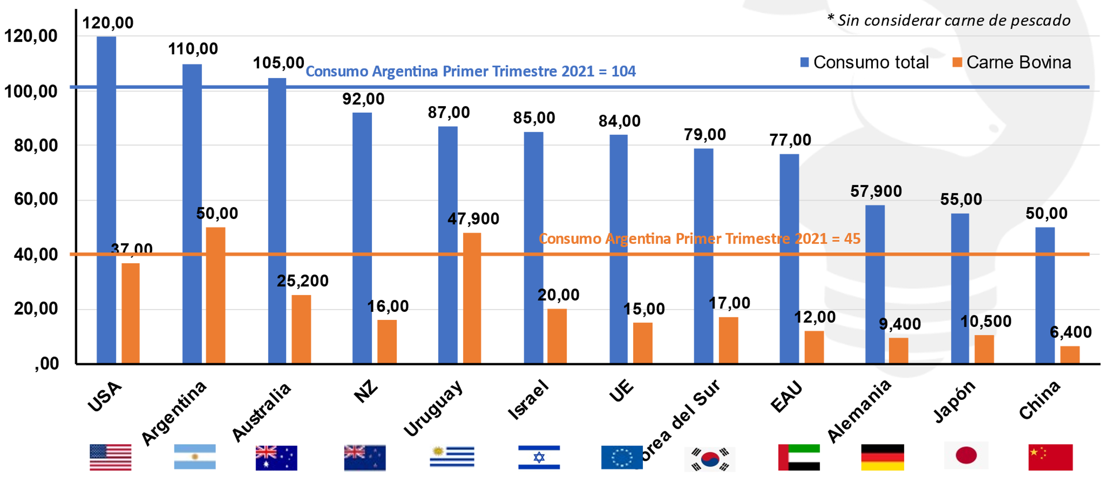
Gráfico 4 Consumo per cápita por países (Kg/hab/año) – Elaboración propia en base a MinAgro, MLA, USDA, BLE, INAC, B+LNZ, CBS

- El aumento de la productividad de la Ganadería Argentina.
El uso de la tierra en la Argentina viene sufriendo un cambio muy importante en cuanto al paso de superficie ganadera a agrícola. Esto trae un aumento de la productividad por hectárea del 37%; 1,8% año/ha, es la tasa de crecimiento de la producción de carne nacional por unidad de superficie. Hemos pasado de una producción por ha. Ganadera de 32 kg a 43 kg.

Gráfico 5 Hectáreas vs Producción – Elaboración propia en base a MinAgro

Como cierre, no podemos dejar de analizar lo que está ocurriendo en los últimos meses con los sistemas de producción de carne. Los altos precios del maíz, así como de los terneros de invernada y la firme exportación de vacas a China trajeron aparejados cambios que están modificando la producción, así como de la oferta de hacienda.

- Hay menos hacienda encerrada en los corrales, dando lugar a más hacienda recriándose a campo, lo cual trae aparejado un retraso en la oferta de hacienda gorda para consumo, un faltante circunstancial de animales livianos para faena, retrasándose su salida, pero con mayor peso porque las cabezas están.

- En el Gráfico 6 de la Cámara Argentina de Feedlot, se puede observar la bajada de ocupación de los establecimientos a principios de este año a un mínimo histórico (mientras la demanda sigue empujando) y en el Cuadro 1 se corrobora la tendencia según la información del SENASA, de un menor movimiento de terneros de campos de cría a campos de engorde.

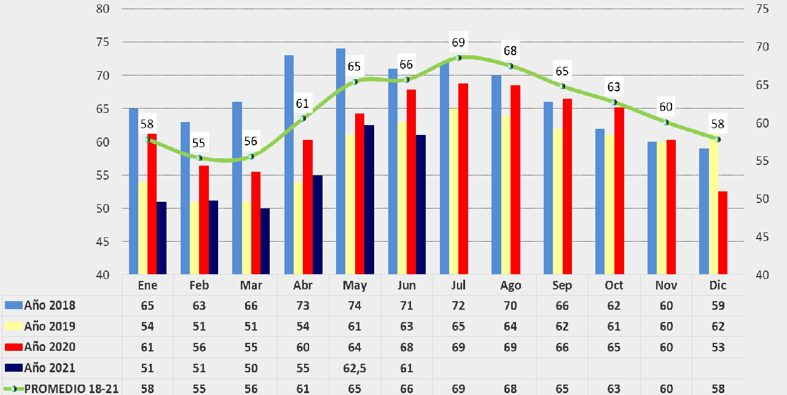
Gráfico 6 Porcentaje de ocupación de Feedlots – CAF
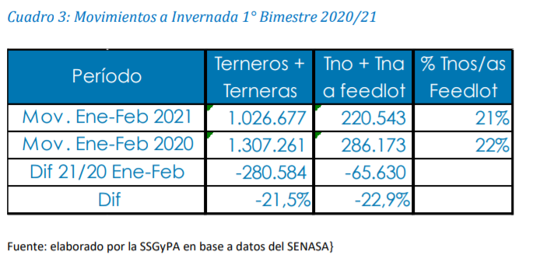
Cuadro 1 Movimientos a Invernada Primer Bimestre 2020-2021 – Elaborado por SSGyPA en base a SENASA
- Por otro lado, aunque todavía no está suficientemente reflejado en las cifras de la integración del rodeo nacional, habría más terneros con menos vacas o sea se empezaría a visualizar un aumento de la relación ternero vaca dado por un aumento en la productividad.

Lamentablemente las medidas de cierre o cuotificación de las exportaciones de carne cortan un ciclo virtuoso que favorecía al País promoviendo una mayor productividad del rodeo nacional, de la competitividad del sector en cuanto al uso de la tierra y del desarrollo de otras carnes como aves, porcinos y ovinos.
De más está decir que se le pone un freno a la generación de trabajo y de ingreso de divisas para el País, algo no deseado teniendo en cuenta los altos niveles de pobreza, la falta de trabajo genuino y de divisas por exportación en una balanza comercial como la de la carne bovina, totalmente positiva.

